Xeromphalina fraxinophila (Xéromphale des feuillus)
Jean-Luc Muller

Lors d’une discussion avec un ami forestier, alors qu’il cherchait des trompettes, celui-ci me raconta avoir aperçu une multitude de petits champignons. De couleur orangée ils se trouvaient au sol sur de la mousse, parmi un tapis de feuilles tombées de hêtre, sur les cupules de faînes abondantes à cet endroit.
Une photo envoyée sur notre forum a de suite fait réagir notre ami Daniel Doll qui reconnaissait en ces carpophores des espèces du genre Xeromphalina.
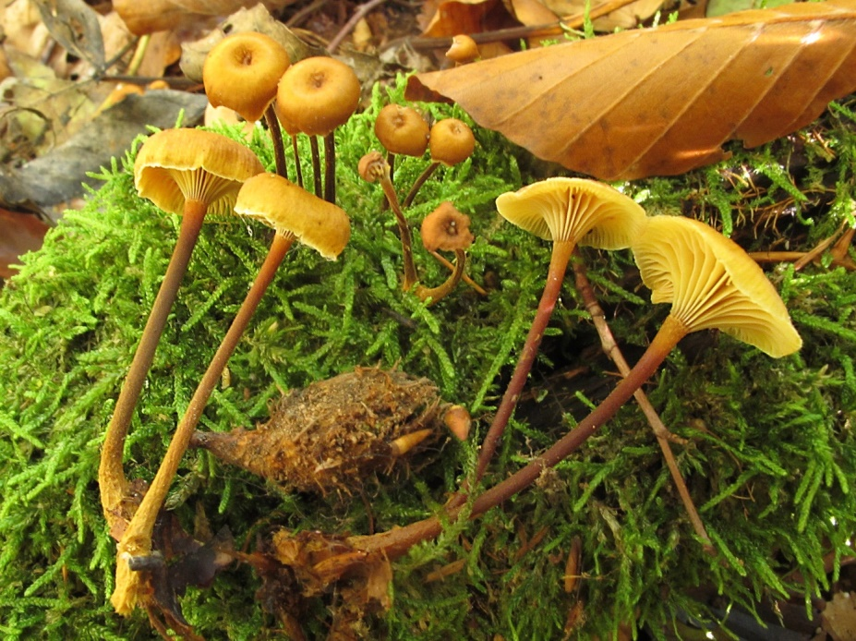
Aussitôt alertés par ce dernier quant à la nécessité de nous rendre sur les lieux pour, naturellement, prélever quelques spécimens, mais aussi pour nous enquérir de la réelle nature du lieu et des essences qui s’y trouvaient.
Une fois sur place, nous avons trouvé plusieurs enclaves colonisées par ces petites espèces au port omphaloïde, aux lames bien décurrentes et au stipe brunâtre.
Au sol, le tapis formé par les feuilles provenait essentiellement des hêtres environnants, ce qui peut paraître bizarre quand on se nomme « fraxinophila ». Cependant, dans la littérature d’autres essences, Populus, Fraxinus, Alnus et Fagus …, toujours du feuillus, sont signalées pour cette espèce. Concernant la microscopie, la dimension des spores, qui sont elliptiques et lisses, est de 6,5-7,5 x 3-4,5 µm. Les cheilocystides sont peu nombreuses et d’aspects différents, souvent en forme de pince dans la partie apicale.
Xeromphalina fraxinea
Pour une microscopie détaillée, je vous renvoie au très bon article de François Freléchoux dont les dessins représentent très bien ce que j’ai pu observer au microscope
http://www.smmn.ch/wa_files/Xeromphaline_20fraxiniphila.pdf
La présence aux alentours d’espèces du genre Cortinarius comme C. humicola atteste d’un sol plutôt calcaire. Une autre espèce du même genre C. mucifloides était également visible, ce dernier pouvant cependant aussi venir sur sol acide.
A noter l’existence d’une sous-espèce Xeromphalina fraxinophila var. macrocystidiata
Antonín & Noordeloos. Nos espèces avaient des cystides conformes au type.

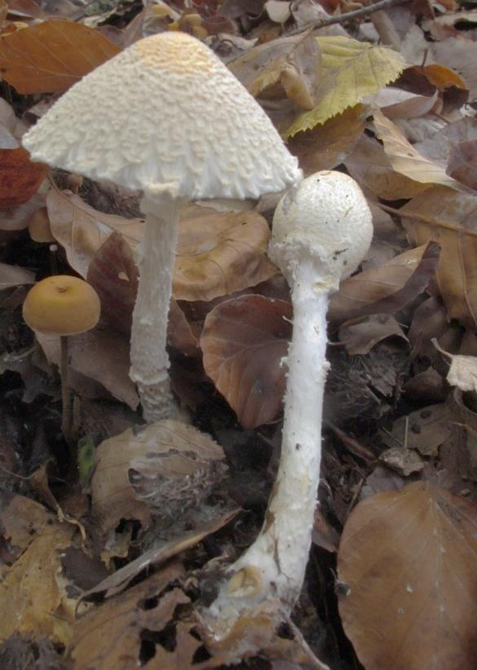
Lepiota ochraceosulfurescens en compagnie de
Xeromphalina fraxinophila.
Cette espèce est proche de L. clypeolaria . Certains auteurs la placent même en synonyme. Cependant, l’odeur de L. ochraaceosulfurescens, forte de caoutchouc, ne se retrouverait pas chez L. clypeolaria.

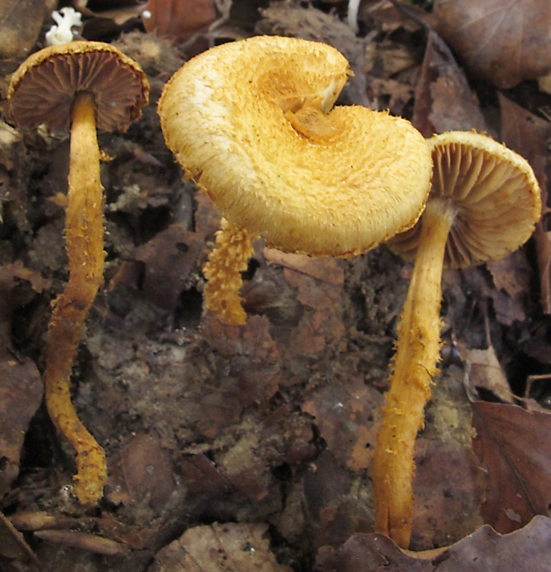

Cortinarius humicola

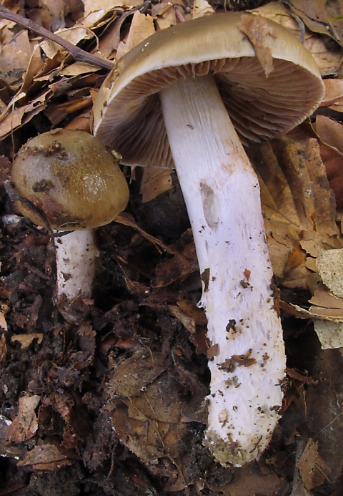
Cortinarius mucifloides

